POUK NA DALJAVO - 1. r.
Učiteljica Smiljana Krapež
Petek, 8. maj 2020

SLJ/ BEREM SLIČICE/DZ, STRAN 35
Upam, da boš ugotovil-a kaj je v vsakem okvirčku vsiljivec- kar ne spada zraven. Prečrtaj ga s križcem.

NAPISI, OBVESTILA/ DZ, STR.37
Dobro si oglej sliko tržnice in preberi napise in obvestila.
Starši naj ti preberejo vprašanje, ti pa nanj ustno odgovori.

MAT/ ŠTEVILA OD 10 DO 15
Najprej štej od 1 do 15 in nazaj.
Vadi zapis števil na učnem listu. Pazi da zapišeš obe števki števila 11bolj skupaj 11_ 11 in vmes presledek. Glej kako sem pobarvala kvadratke med števili. Reši naloge v DZ na straneh 14, 15 in 16. Vem, da ti bo povezovanje med števili še posebno všeč.

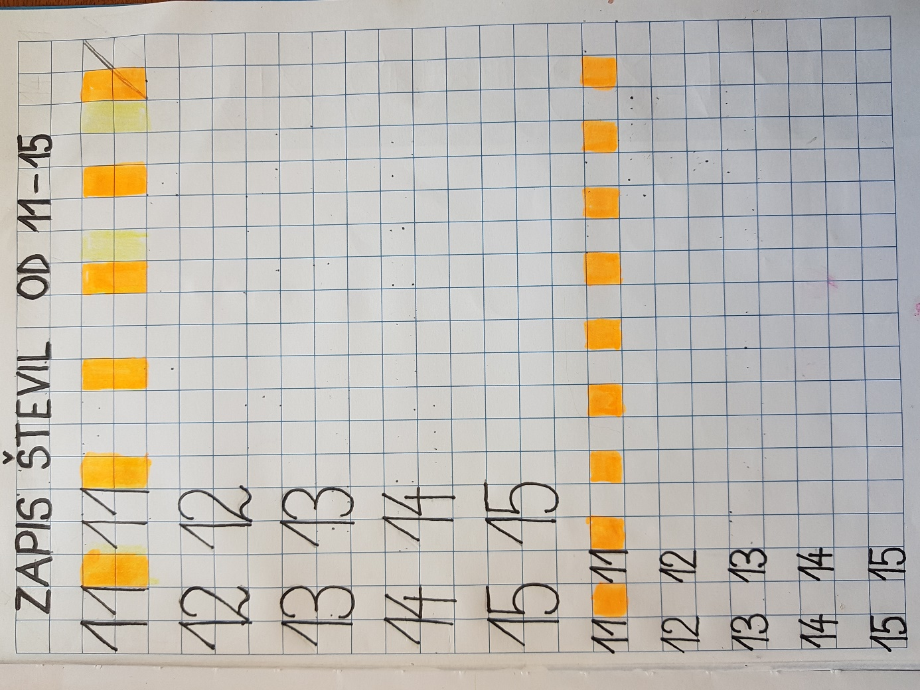

SPO/ SKRB ZA ČISTO OKOLJE/ LOČEVANJE ODPADKOV
ZADNJIČ SI SPZNAL-A, DA SO NEKATERI ODPADKI NEVARNI, ZATO JE ZELO POMEMBNO, KAM JIH ODLAGAMO. NA SPODNJEM SPLETNEM NASLOVU SI POGLEJ POUČNO RISANKO : KAPLJICA IN LISTEK RAZISKUJETA KAM GREDO ODPADKI, KO JIH ODVRŽEMO.
https://www.youtube.com/watch?v=Rh9XGrbLNic

GUM/ DIRADI ČINDARA
DANES PRISLUHNI TEJ MELODIČNO ZANIMIVI LJUDSKI PESMICI, KI IMA KRATKO PONAVLJAJOČE BESEDILO.
POSNETEK NAJDEŠ NA SPODNJEM SPLETNEM NASLOVU.
https://video.arnes.si/portal/asset.zul?id=H1IInTcNhsbdgReefrNwsEbj
BESEDILO PESMI IMAŠ NA LISTU SPODAJ. V ZVEZEK GUM LAHKO NALEPIŠ BESEDILO. NASLOV NAPIŠI S TISKANIMI ČRKAMI. VSE ČRKE ŽE POZNAŠ. LAHKO NARIŠEŠ KAR SI SI ZAMISLIL OB TEM REFRENU.
OB POSLUŠANJU POSNETKA TUDI POJ, DOKLER TI BESEDILO IN MELODIJA NE BO PRIŠLA V UHO IN JO BOŠ SAM LEPO ZAPEL.
VELIKO VESELJA OB POSLUŠANJU IN PETJU PESMI.
ZAPOJ ŠE KAKŠNO ZNANO PESMICO.

